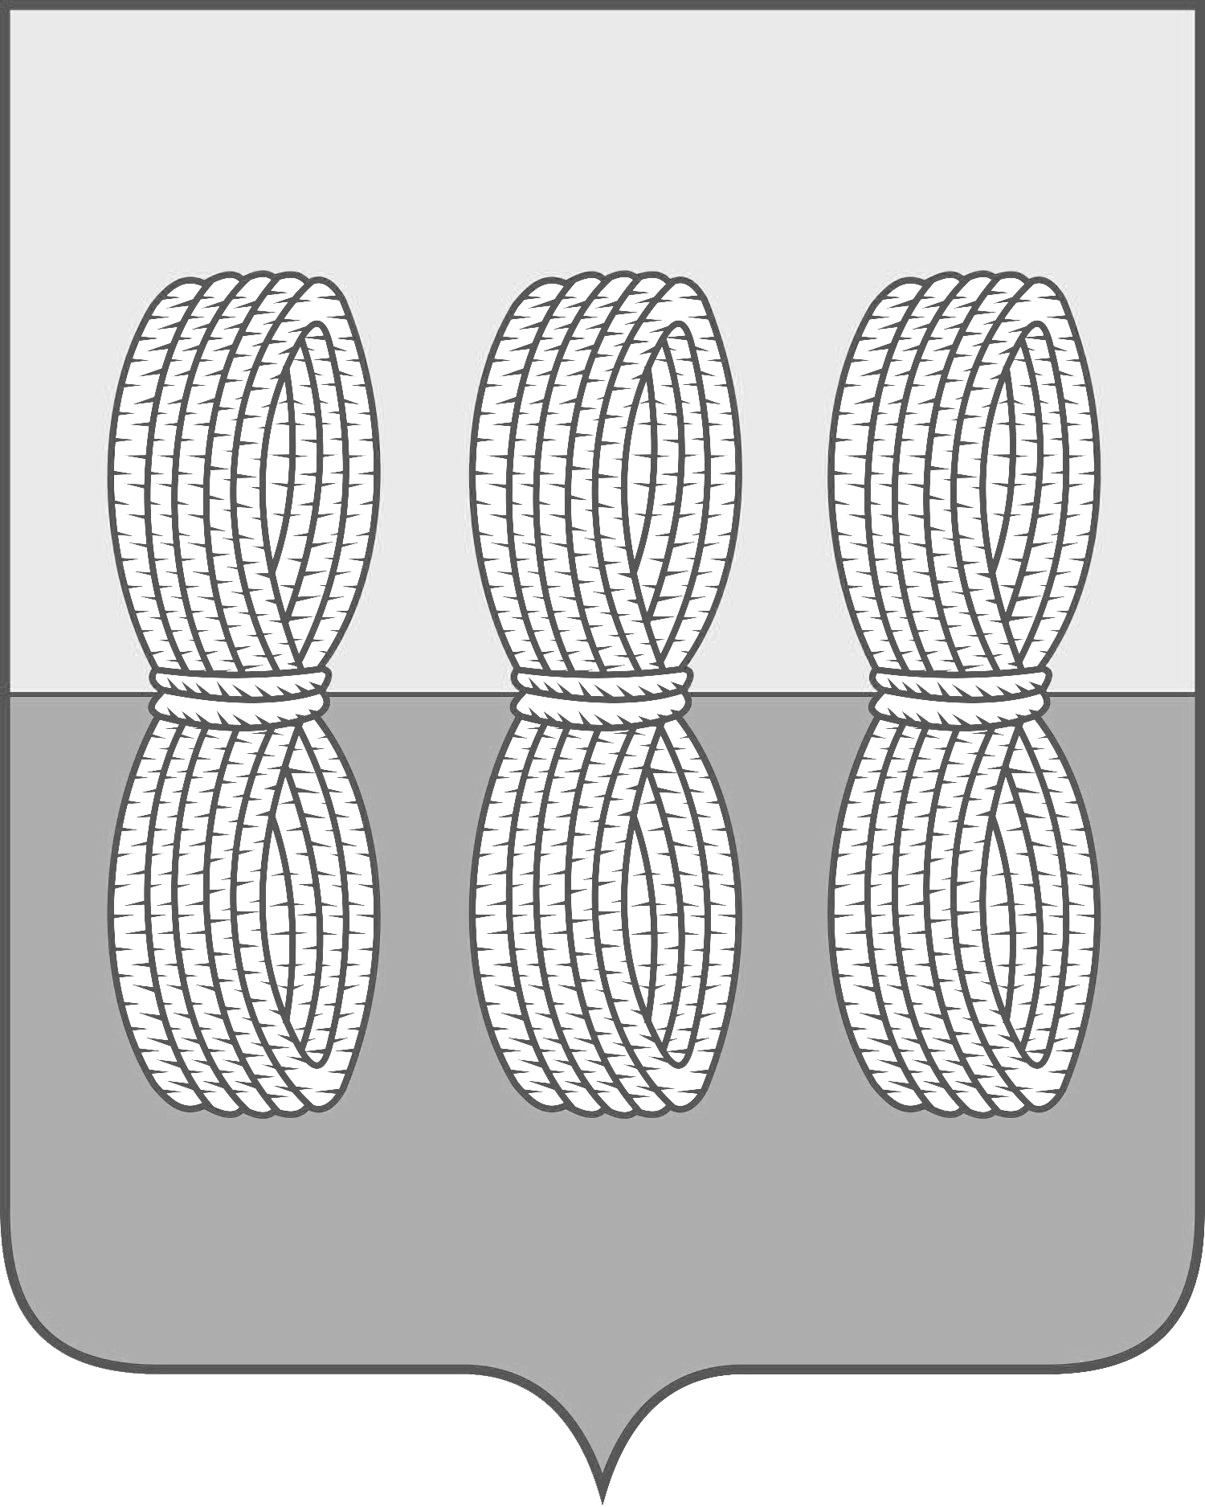
Администрация Новоржевского района
Псковской области

ПОСТАНОВЛЕНИЕ

от 02 февраля 2023 года № 15
г. Новоржев

О внесении изменений в муниципальную программу
«Управление муниципальным имуществом и земельными
ресурсами в муниципальном образовании «Новоржевский район»

В соответствии со ст. 179.3 Бюджетного кодекса Российской Федерации, Федеральным законом от 06.10.2003 №131-ФЗ «Об общих принципах организации местного самоуправления в Российской Федерации», ст. 29 Устава муниципального образования «Новоржевский район» Администрация Новоржевского района постановляет:
1. Внести в муниципальную программу «Управление муниципальным имуществом и земельными ресурсами в муниципальном образовании «Новоржевский район» (далее – Муниципальная программа), утвержденную постановлением Администрации Новоржевского района от 17.12.2019 №123, с учетом изменений в соответствии с постановлением Администрации Новоржевского района от 14.11.2022 г №162, следующие изменения:
1.1. В разделе Ресурсное обеспечение паспорта программы общий объем финансирования программы изложить в новой редакции:
Общий объем финансирования программы составит 868,8 тыс рублей, в том числе:
на 2020 год – 72,0 тыс. рублей
на 2021год – 68,2тыс. рублей
на 2022 год – 477,3 тыс. рублей
на 2023 год- 251,3 тыс. рублей
на 2024 год –0 тыс. рублей;
1.2. Объемы и источники финансирования паспорта подпрограммы: Управление муниципальным имуществом и земельными ресурсами изложить в новой редакции:
1.3. В приложении №3 к Муниципальной программе по строке 1.1.1 :
в столбце 12 цифру «510» заменить цифрой «477,3»
в столбце 13 цифру «0» заменить цифрой «251,3»
в столбце 14 цифру «150» заменить цифрой «0»;
1.4. В приложениях №4 к Муниципальной программе по строкам 1; 1.1; 1.1.1
в столбце 6 цифру «510» заменить цифрой «477,3»
в столбце 7 цифру «0» заменить цифрой «251,3»
в столбце 8 цифру «150» заменить цифрой «0»
в столбце 10 цифру «800,2» заменить цифрой «868,8»;
1.5. В приложении №5 к Муниципальной программе по строкам 1; 1.1; 1.1.1 в части показателя «всего» и в том числе «местный бюджет»
в столбце 7 цифру «510» заменить цифрой «477,3»
в столбце 8 цифру «0» заменить цифрой «251,3»
в столбце 9 цифру «150» заменить цифрой «0»
в столбце 11 цифру «800,2» заменить цифрой «868,8».
2. Опубликовать настоящее постановление в газете "Земля новоржевская" и на официальном сайте Администрации Новоржевского района.
3. Постановление вступает в силу после официального опубликования .
4. Контроль за исполнением настоящего постановления оставляю за собой.

Глава Новоржевского района С.О. Пугачева

